МІНІСТЕРСТВО ОСВІТИ І НАУКИ УКРАЇНИ

Кафедра комп’ютерних наук

ЗВІТ
З ЛАБОРАТОРНОЇ РОБОТИ №3

Студента 2 курсу групи 244Б (1)
Спеціальності: 244 Комп’ютерні науки
Горбана Олександра Юрійовича
Керівник Угрин Дмитро Ілліч

м.Чернівці
2022 рік

Внутрішнє сортування
Варіант - 6
Завдання до роботи:
1. Скласти схеми алгоритму для кожного методу і написати програми реалізації цих методів (по варіантах):
а ) сортування бульбашкою;
б ) сортування вставками;
в ) сортування вибором;
г ) швидке сортування Хоара;
д ) сортування методом Шелла.

Хід роботи:
1. Ініціалізую масив і зразу заповнюю його.
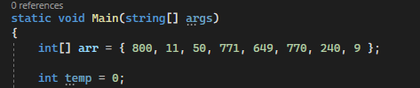
2. Створюю цикли які реалізують алгоритм сортування бульбашкою.
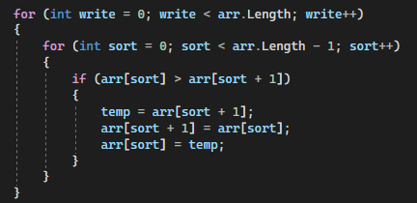
3. Виводжу результат сортування.
